***Андрей Никитин:***

**«Позитивные перемены должны происходить в каждом поселении»**

Когда построят поликлинику в Панковке и где откроются новые ФАПы? Какие возможности есть у сельских школьников и кому поможет проект «Наше домашнее»? На эти и другие вопросы жителей ответили губернатор Новгородской области и глава района.

17 апреля в сообществе администрации Новгородского района в социальной сети «ВКонтакте» состоялся прямой эфир с участием губернатора Новгородской области Андрея НИКИТИНА и главы муниципалитета Олега ШАХОВА.

Прямые эфиры проводились и раньше, но именно в таком формате трансляция прошла впервые. У жителей района была возможность задать волнующие их вопросы и услышать ответы от руководителей сразу двух уровней власти — областной и районной.

Расскажем о наиболее интересных и важных итогах онлайн-встречи.

**Медицинский блок**

Эфир начался с освещения вопросов, касающихся сферы здравоохранения. По просьбе подписчиков глава региона рассказал о планах по открытию фельдшерско-акушерских пунктов и амбулаторий в Новгородском районе на текущий год.

В апреле начал свою работу установленный в 2021 году центр врача общей практики в деревне Шолохово. Это стало возможным благодаря участию в федеральной программе, которая в текущем году включена в нацпроект «Здравоохранение» как региональный проект «Модернизация первичного звена здравоохранения Российской Федерации».

Ведет прием пациентов и новый ФАП в Мясном Бору, в шаге до открытия — центр врача общей практики в деревне Новая Мельница. Еще один врачебный центр устанавливается в деревне Григорово. Современные фельдшерско-акушерские пункты в этом году появятся также в деревнях Частова, Старое Ракомо и Белая Гора. Кроме того, в центральной районной поликлинике в деревне Трубичино ведется капитальный ремонт, а в Пролетарскую больницу закуплен рентген-аппарат.

— До конца 2024 года все ФАПы, находящиеся в изношенном состоянии, заменим на современные, — пообещал Андрей Никитин.

**По теме медицины прозвучал вопрос из Панковки: «Жители поселка давно ждут строительства поликлиники. Какие подвижки в этом направлении?».**

Медицинский комплекс уже устанавливают. Там будут кабинеты семейного врача, гинеколога, стоматолога, дневной стационар, процедурный, прививочный и физиокабинеты. Поликлинику запустят в этом году.

— Панковка — большой населенный пункт, да и весь Новгородский район — крупный. Здесь необходимо создавать максимально комфортные условия и для врачей, и для пациентов, — подчеркнул глава региона.

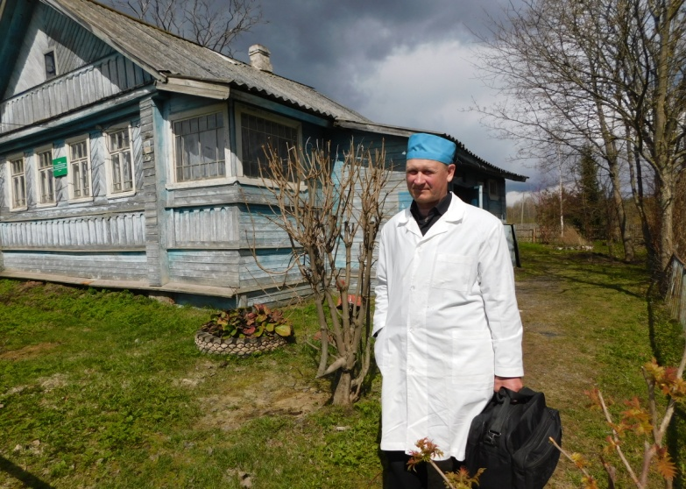

**В деревне Красные Станки в 2023 году установят новый ФАП. А в старом здании, построенном ещё в довоенные годы, может появиться музей земской медицины. Такая идея родилась непосредственно во время прямого эфира. «В Красных Станках работает замечательный специалист», — сказал глава района о сельском фельдшере, заслуженном работнике здравоохранения Российской Федерации Владимире Николаевиче Симонове, который вот уже 46 лет врачует в Красных Станках**

**Образование на селе**

Во время прямого эфира вопросы на тему образования поступали неоднократно.

**«Переезжаем из Великого Новгорода в Борки, планируем переводить ребенка в местную школу. В городе он занимается робототехникой. Будет ли возможность продолжить техническое обучение в сельской школе?».**

Ответил Олег Шахов:

— В Борковской школе с 2020 года работает центр цифрового и гуманитарного профилей «Точка роста». Дети занимаются лего-конструированием, робототехникой, поэтому возить ребенка никуда не придется, — пояснил глава района.

Он добавил, что граница уровня образования между селом и городом стремительно стирается. Все школы оснащены скоростным интернетом, закупается современное оборудование. Благодаря работе «Точек роста» дети участвуют в серьезных конкурсах и занимают призовые места в олимпиадах.

**«Можно приобрести путевку в детский лагерь «Волынь» для ребенка, проживающего в городе?».**

— Конечно. В «Волынь» приезжают отдыхать ребята не только из района, но и со всей области. К тому же в этом году продолжена реализация программы «детский кешбэк». Родители смогут вернуть 50% от стоимости путевки — до 20 тысяч рублей за одну транзакцию по карте «Мир».

**«Будет ли повышение платы за детский сад?».**

— В течение нескольких месяцев этого года постарались зафиксировать плату. Но все мы ходим в магазины и видим, что происходит с ценами, поэтому до бесконечности сдерживать их не сможем. Плата будет повышаться только в части питания, другие расходы не будут увеличиваться ни в какой степени, — подчеркнул Андрей Никитин.

Сейчас закупки учреждений образования максимально переводят на местную продукцию, а это — гарантия твердой цены и качества.

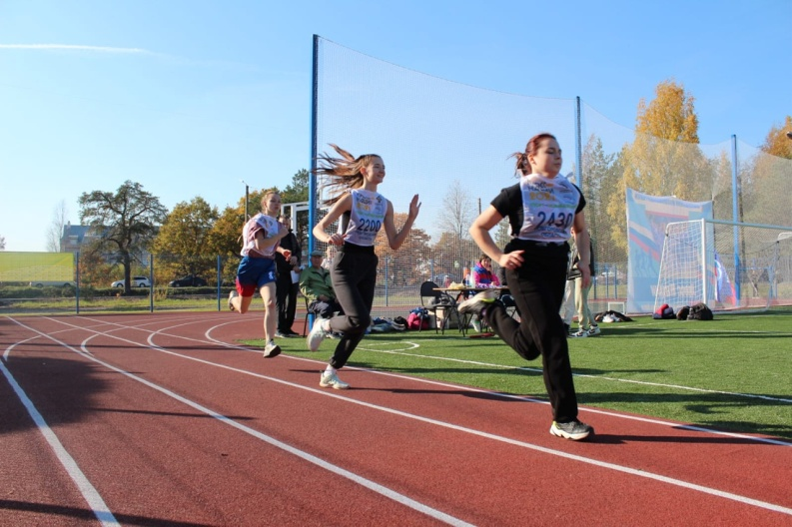 **Пришкольный стадион в деревне Савино появился благодаря проекту «Газпром — детям». Реализация проекта продолжается, сообщил в ходе прямого эфира губернатор Новгородской области Андрей Никитин. «Газпромом» одобрена заявка на включение в программу деревни Божонка, где в скором времени начнутся работы по строительству современной спортивной площадки**

**Опережающая газификация**

**«Как и в какие сроки в Новгородском районе будет реализована программа газификации?».**

— В последние несколько лет Новгородская область очень серьезно снизила задолженность перед «Газпромом», и компания стала позитивнее относиться к нашим просьбам, — сказал Андрей Никитин. — В дополнение к газификации Мошенского, Хвойнинского и Пестовского районов по моей просьбе в программу была включена опережающая газификация Поозерья. Сейчас идет проектирование. В следующем году либо в начале 2024-го начнется строительство.

Кроме того, в 2022–2025 годах газифицируют деревни Божонка и Белая Гора. Плюс в рамках догазификации — той работы, что проводится по уже газифицированным населенным пунктам, «Газпром» совместно с районом построит порядка 300 километров внутренних сетей.

— В послании я говорил о том, что мы будем ставить вопрос о полной газификации Новгородской области. Думаю, что в ближайшие два-три месяца эти вопросы должны решиться. Планы, о которых я рассказал, уже точно есть, дополнительные возможности мы обсудим, как только у нас появится информация, — продолжил губернатор, отметив, что он обратился в «Газпром» с соответствующей просьбой.

По словам Олега Шахова, работа в Новгородском районе предстоит значительная, более 1800 заявок от граждан уже поступило.

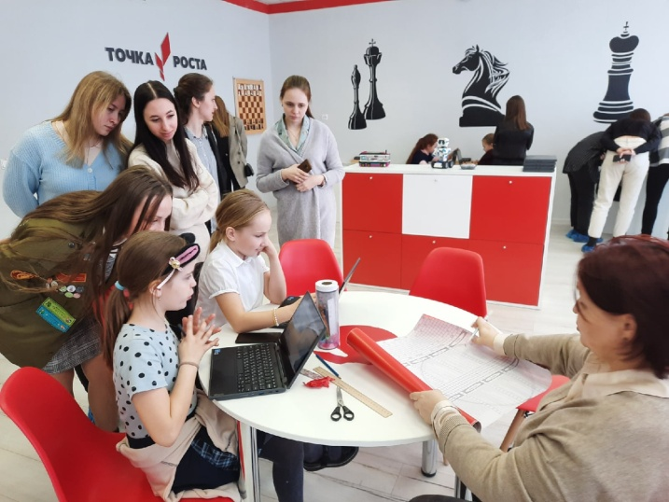

**Центры «Точка роста» открыты в восьми школах Новгородского района. В новом учебном году они будут созданы ещё в четырёх.**

**До конца 2024 года «Точками роста» будут оборудованы все образовательные учреждения**

**Нужен водопровод**

**«В деревне Григорово остро стоит вопрос обеспечения частного сектора качественной питьевой водой. Планируется ли строительство водопроводных сетей?».**

Глава района рассказал, что работа в этом направлении идет. В частности, готовится проектно-сметная документация по водоснабжению деревни Григорово. На эти цели из районного бюджета выделены серьезные средства — пять миллионов рублей.

Не менее остро аналогичная проблема стоит в еще одной пригородной деревне — Трубичине. Но проект по данному населенному пункту уже готов. Реализовать планы можно только путем включения в федеральные программы.

— Разговаривать о вступлении в региональные и федеральные программы, не имея на руках проекта, невозможно. Поэтому администрация района сделала первый и самый важный шаг, — подчеркнул губернатор Андрей Никитин.

**Тёсово-Нетыльский — в фокусе**

Несколько обращений к губернатору и главе района поступило из Тёсово-Нетыльского поселения. Так, жители деревни Финёв Луг пожаловались на отсутствие продуктового магазина. Ближайшая торговая точка находится в двух километрах. Преодолевать такое расстояние пешком пожилым людям непросто. Олег Шахов пообещал организовать автолавку — с начала июня она будет приезжать в деревню.

А еще в поселке Тёсово-Нетыльский и ряде других населенных пунктов обустроят территории, на которых местные жители смогут продавать излишки своей сельскохозяйственной продукции.

— В Новгородском районе мы запускаем проект «Наше домашнее». Для этого во всех крупных населенных пунктах установим лотки, с которых люди смогут торговать овощами и фруктами с приусадебных участков, а также собранными в лесу ягодами и грибами, — поделился планами глава района.

Также в ходе прямого эфира от жителей поселка поступила просьба помочь с благоустройством спортивного стадиона.

— Мы подали заявку по программе «Комплексное развитие сельских территорий» и в 2023 году стадион приведем в порядок. И не просто поставим трибуны, а отремонтируем футбольное поле, повесим сетку для волейбола, установим стойки и ворота, — ответил Олег Шахов.

Юлия КУЗЬМЕНКО